UNIVERSIDADE DE SÃO PAULO
Faculdade de Filosofia Ciências e Letras de Ribeirão Preto
Departamento de Educação, Informação e Comunicação
Curso de Pedagogia

Metodologia do Ensino de História e Geografia
Profa. Dra. Andréa Coelho Lastória

Atividade avaliativa individual. Leitura e estudo das Diretrizes Curriculares Nacionais: Relações Étnico-Raciais

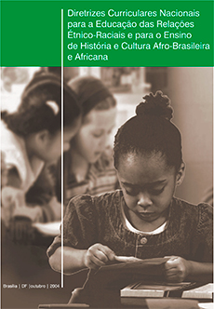

https://download.inep.gov.br/publicacoes/diversas/temas_interdisciplinares/diretrizes_curriculares_nacionais_para_a_educacao_das_relacoes_etnico_raciais_e_para_o_ensino_de_historia_e_cultura_afro_brasileira_e_africana.pdf

Leia as diretrizes e responda as questões a seguir.

1- Qual secretaria foi criada, pelo MEC, para instituir a Política Nacional de Promoção da Igualdade Racial? Quando foi criada? Qual o principal objetivo?

2- Quando o Conselho Nacional de Educação instituiu as diretrizes? Quais instituições de ensino devem observar tais diretrizes? O cumprimento das referidas diretrizes será considerado na avaliação das condições de funcionamento dos estabelecimentos de ensino?

3- O que são as diretrizes? Qual sua meta principal?

4- Como a educação das relações étnico-raciais e o estudo de História e Cultura afro-brasileira e História e cultura africana deverão ser desenvolvidos?

5- O parecer do CNE oferece uma resposta à demanda da população afrodescendente, no sentido de políticas de ações afirmativas (isto é, de políticas de reparações, e de reconhecimento e valorização de sua história, cultura e identidade), mas também, trata de uma “política curricular”. Em qual sentido?

6- Escolha uma das determinações (nas páginas 20, 21, 22 ou 23) para explicitar e fazer um breve comentário pessoal a respeito da mesma.

